CES Лидс — языковая школа в Англии

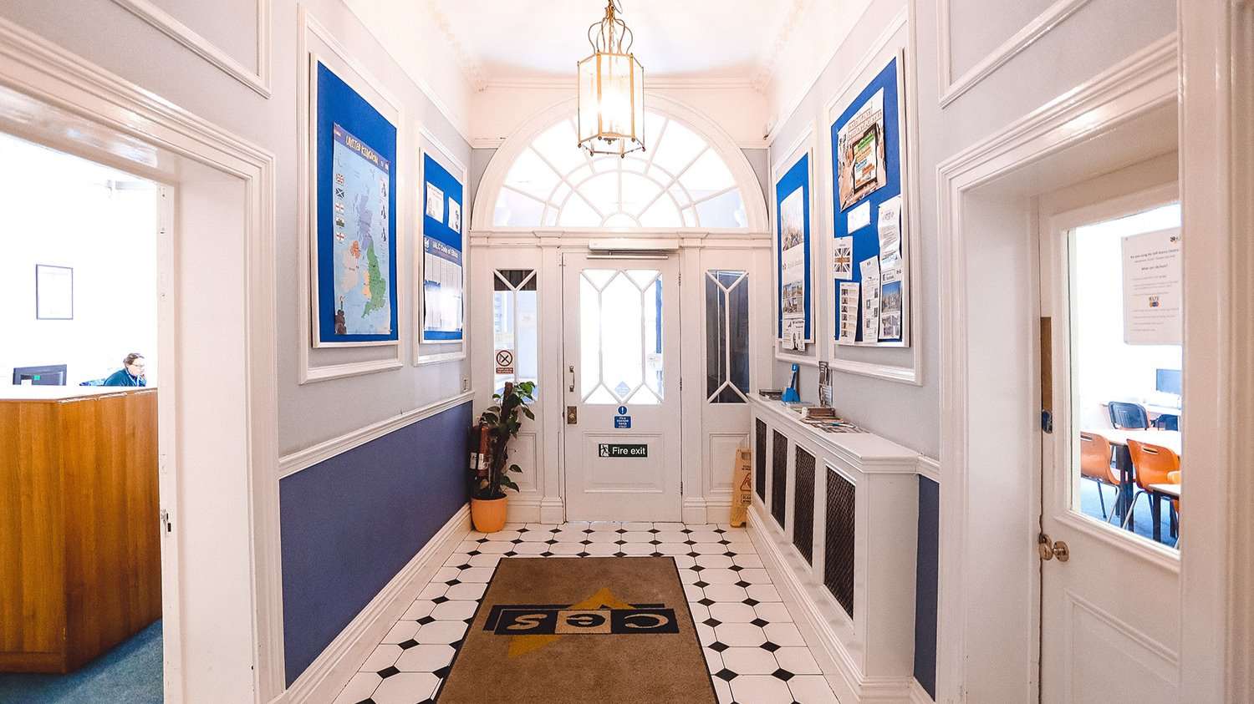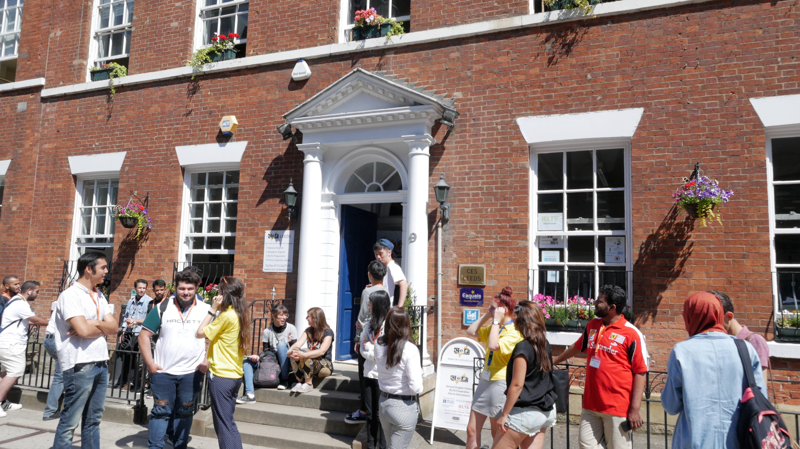

9 Park Place, Leeds, UK, от 12 до 99 лет

Интенсивность курса (Учебные часы в неделю) | 10
Размещение | Принимающая семья
Тип комнаты | Двухместная
Ванная Комната | Общие
Питание | Завтрак, Обед и Ужин
Экскурсии в неделю | 3
Экскурсии в будни на полдня | 2
Экскурсии в выходные на целый день | 1

Описание

Почему стоит ехать в эту школу

Инфраструктура школы

Спортивная инфраструктура

Хобби и клубы

Что еще включено в цену программы

Рекомендованные города прилета

Манчестер

Примерная программа
 | Утро | День | Вечер
День 1 | Уроки | Вводная экскурсия | Вечер с хост-семьей
День 2 | Уроки | Музей | Вечер с хост-семьей
День 3 | Уроки | Экскурсия | Вечер с хост-семьей
День 4 | Уроки | Боулинг | Вечер с хост-семьей
День 5 | Уроки | Спортивные мероприятия | Дискотека
День 6 | Поездка в Йорк | Поездка в Йорк | Вечер с хост-семьей
День 7 | Свободное время с хост-семьей | Свободное время с хост-семьей | Свободное время с хост-семьей
День 8 | Уроки | Прогулка по городу | Вечер с хост-семьей
День 9 | Уроки | Спортивные мероприятия | Вечер с хост-семьей
День 10 | Уроки | Экскурсия в Хэррогит | Вечер с хост-семьей
День 11 | Уроки | Спортивные мероприятия | Вечер с хост-семьей
День 12 | Уроки | Экскурсия в галерею | Дискотека
День 13 | Поездка в Манчестер | Поездка в Манчестер | Поездка в Манчестер
День 14 | Отъезд

Помощь в бронировании: +7 495 204 20 68 или онлайн-консультант на travelclass.org
Электронная почта: go@travelclass.org

